AR-ou 4713 представляет

Стеклянный шут

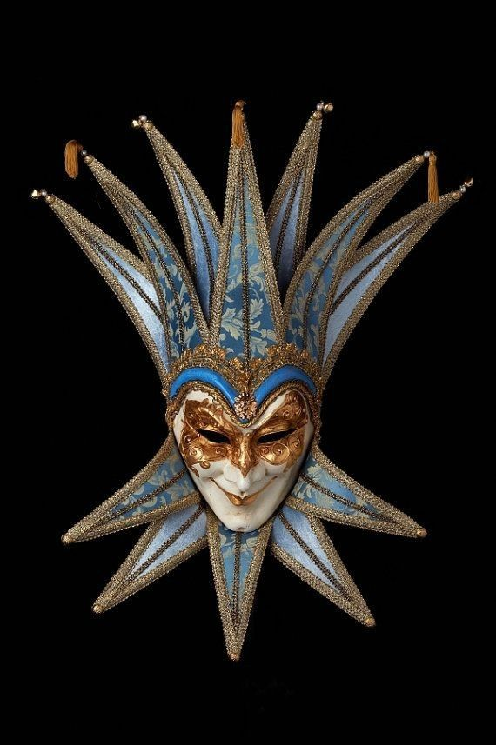
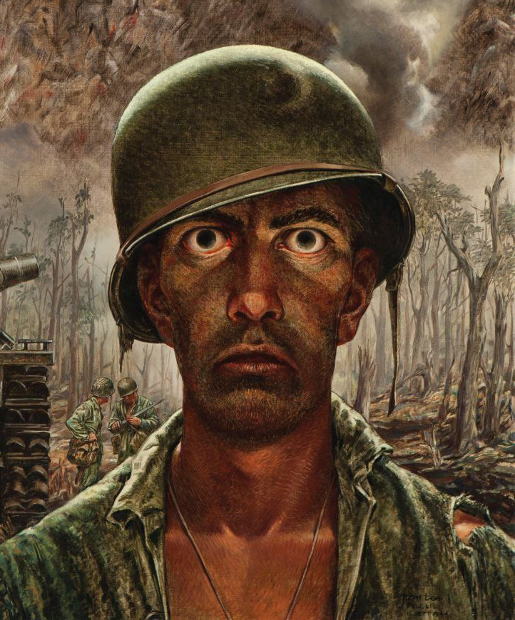
Дорогой читатель

Я исправно принимаю таблетки
Кстати маленький словарь:
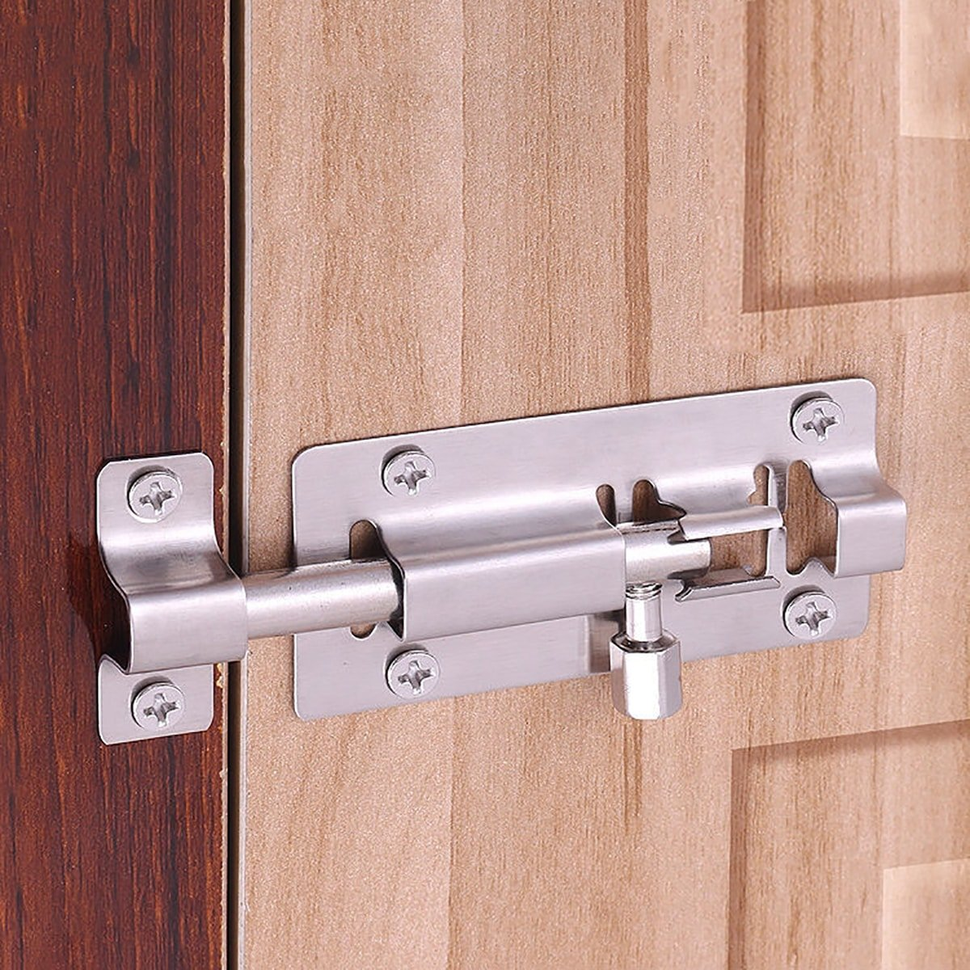
- Шпингалет -

Список глав
Экстра 4
Глава 1: 5
Глава 2: 6

Поборник принцессы с изменчивым настроением:

В печальный и дождливый день, в замке что стоял на возвышении посреди крупного города, всё случалось неотменно от любого похожего дня. Замковые слуги то и дело ходили по коридорам перенося бельё и следя за чистотой, солдаты в замке находились в парадных одеждах с парадным оружием на поясе да разговаривали о своих долях. Король с его советниками обсуждали планы на грядущую зиму и мелкие внутренние проблемы, к счастью и то, и то проходило успешно. Во всём замке нечем было заняться лишь принцессе — единственной дочери короля. Она сидела в своих покоях и грустно смотрела на льющийся дождь за окном, что попадал на головы простых людей, которым приходиться работать в каждый день не взирая на погоду. Молодая девушка встала из-за своего стула и подошла ближе к окну. Нежными руками она потянулась к шпингалету и открыла окно. Бушующий ветер сразу же вырвал у неё из рук окно и открыл его настежь. Внутрь комнаты сразу же полетели капли дождя, что попали на бело-золотое платье принцессы и на её лицо. Девушка сразу же отошла от окна на несколько шагов.

- Какой ужас! Надо было крепче держать… Кого бы попросить что-бы закрыли окно?…
- Я справлюсь сам, моя принцесса.

Только лишь она отвернулась от окна, как сразу же сзади послышался мягкий и приятный мужской голос. Или всё же женский? Нет, пожалуй мужской. В любом случае, принцесса радостно обернулась и увидела как у окна стоит человек в бело-синем с редкими золотыми узорами прекрасном костюме шута. Он бесшумно подпрыгнул и встал на носочек в окне. Приняв театральную позу и покрутившись раз вокруг своей оси он поклонился принцессе стоя в окне.

- Надеюсь вы скучали по мне.
- Конечно! Мне было очень одиноко!

Принцесса сложила руки у груди и с улыбкой смотрела на кланяющегося шута. Тот же всё-таки спрыгнул с окна и встал на пол. Раскинув руки в стороны, он потянул за леску на кончиках пальцев и закрыл окно за собой, ещё одним быстрым махом пальцев он также закрыл и шпингалеты за собой. Его улыбающаяся маска смотрела ровно на принцессу после того как он выпрямился и спрятал леску.

- Вы совсем промокли, что вы хотели сделать?
- Я всего-лишь хотела посидеть в окне.
- Ваше окно очень высоко, так опасно делать.

Он вытащил белоснежно белый платочек из рукава и предложил его принцессе что-бы она вытерла им своё лицо.

- Я знаю что высоко, но ты же постоянно так сидишь где тебе вздумается, я тоже хочу!
- Поглядеть с высоты птичьего полёта на землю?
- Да!
- Хммм, но король не разрешает прекрасной принцессе гулять повсюду, как своему верному шутнику.

Шут повернул голову, вместе с которой и все лепестки его маски наклонились, пока принцесса вытирала лицо предложенным платком.

- И это я знаю… Но тут же так скучно! А без тебя совсем всё серым становится.
- Ох печально-препечально… Тогда, моя принцесса, позволите мне повеселить вас пока не закончится дождь? И тогда мы вместе отправимся посидеть на вон ту северную башню!
- Но в ней же ничего нету?
- Не в башню, а на неё!

Шут выровнял кончик своего пальца так, что-бы от вида принцессы он показывал ровно на крышу башни. Девушка аж вздохнула от удивления и предложения которое так хотела получить.

- Конечно! Да, хочу! Но сперва мне надо сменить эту мокрую одежду…
- Не переживайте, я могу это исправить с помощью одного фокуса, которому меня научил флорист из далёких-далёких стран.
- Да и какому же?
- Тогда смотрите.

Шут сложил руки на своей груди и будто не нашёл что-то. Он начал трогать себя на животе, на талии, на поясе, даже начал крутится пытаясь найти что-то.

- Ты что-то потерял?
- Ох, где-же оно было, ах точно вспомнил!

Шут подошёл к принцессе и вытащил у неё из-за ушка белый лепесточек какого-то цветка что ей был не знаком. Ровный и чистый прям как лучший шёлк.

- Откуда?!
- Даже не знаю, а теперь…

Шут расправил ладонь и провёл ею над пятнами воды, что попали на одеяние принцессы. Вдруг пятна из под его ладони исчезли.

- Ух-ты!
- Моя принцесса, какой ваш любимый цвет?
- Я думаю… Это синий. Синий как цвет нашего флага.
- Как прекрасный цвет, мне он тоже нравится.

Шут сложил белый лепесточек в свой кулак и начал вливать внутрь воду из второго, казалось бы пустого, кулака.

- Как хорошо что вы и я собрали немного воды для этого цветка.

Вылив всю воду из кулака и не пролив ни капли, он взмахнул руками и из кулака в котором был лепесток, взлетела вверх чудесная синяя роза. Она начала медленно падать по воздуху, будто пух в лесу. Завороженные глаза принцессы не могли отвести свой взгляд от неё ни на секунду.

- Как красиво…

Она выставила руки вперёд и роза медленно опускалась в её ладони. Как только цветок оказался между голов принцессы и шута, она заметила как шут стоял с маленькой катушкой лески и медленно её разматывал опуская розу. Он стоял в уморительной позе. Смотря в потолок и поджав руки к лицу, он надел катушку на один палец, а двумя пальцами другой крутил малюсенькое колёсико что-бы она разматывалась. Принцесса рассмеялась с уморительной сцены, но взяла цветок зависший перед ней.

- Хахахаха, ты забавный как всегда, Харли.
- К вашему сведению, я очень старался!

Шут, будто слегка был затронут этими словами, а потому отвернулся от принцессы лишь немного повернув голову. Принцесса подошла ближе к нему и уткнулась лицом ему в спину.

- Я знаю что старался, спасибо тебе большое.
- Всё ради вас, моя принцесса.

Шут начал поворачиваться к принцессе, но вдруг его маска и взгляд устремились на закрытую дверь, а вместе с тем колокольчики на кончиках лепестков его маски наконец-то звякнули. Принцесса тоже посмотрела на закрытую дверь, но оттуда не было и звука.

- Что-то случилось, Харли?
- Ваш папа зовёт меня, ему очень нужны красные цветы для подарка дорогим друзьям.
- Папе нужны цветы?
- Короли бывают сентиментальны. Моя принцесса, попросите вазу для этой розы, а я вернусь даже быстрее чем вы сумеете её найти! Обещаю!
- А если не успеешь?…
- Хммм… Я слышал повара получили сладости от заморских гостей, но никто их ещё не пробовал, может у меня получится попросить…
- Хочу!
- Аххх! Что же я наговорил… Придётся исполнять непосильное желание принцессы если вдруг я опоздаю…

Шут вновь показательно вздохнул и исчез в промежуток пока принцесса моргала, оставив за собой лишь маленькую холщовую куклу себя самого.

***

- У нас нету никаких общих государств с этой восточной страной? Они же приплыли с той стороны моря, как они вообще преодолели океан? Я не знаю… Руберт, оставляю это дело полностью тебе, найди людей и научи кого-то их языку, нам надо общаться.
- Будет сделано, мой король.

- БЕГИ СКОРЕЕ! ЗАБЕРИ С СОБО…

Безликий голос, в глубинах туннеля под королевским дворцом пропал в беспросветной темноте. По этим туннелям, не жалея ног, бежали двое наёмных убийц, роняя отравы и ножи которыми собирались покуситься на жизнь королевской семьи.

- МАРК!
- НЕ СТОЙ! ОН УЖЕ МЁРТВ! БЕЖИМ!
- ДА ЧТО ЗА ЧЁРТ ПРОИСХОДИТ?! Ауч!

Один из бегущих случайно споткнулся и полетел лицом прямо в кирпичные полы туннеля. Его напарник, не оставляя единственный горящий факел, схватил упавшего за руку, поднял на ноги и продолжил бежать.

- МЫ ОБЯЗАТЕЛЬНО ВЫБЕРЕМСЯ!

